O projektu
Projekt „Život nas uvijek voli, Petrinja“ financiran je iz Europskog socijalnog fonda, Operativnog programa Učinkoviti ljudski potencijali, kroz Poziv na dostavu ponuda „Razvoj i provedba programa za socijalnu koheziju i povećanje zaposlenosti u gradovima: Kninu, Belom Manastiru i općini Darda, Benkovcu, Petrinji i Vukovaru“ s ciljem doprinosa razvoju i unapređenju socijalnih usluga i sadržaja na području grada Petrinje.

Nositelj projekta: Hrvatsko društvo za autogeni trening, hipnozu i terapiju
Projektni partneri: Hrvatski zavod za zapošljavanje, Područni ured Sisak, Udruga za promicanje informatike, kulture i suživota IKS, Hrvatski forum protiv raka dojke Europa Donna
Početak i kraj projekta: 19.06.2020.-19.02.2020.
Ukupna vrijednost projekta: 1.467.338,00 HRK.
Izvori financiranja: Projekt je financiran bespovratnim sredstvima Europske unije iz Europskog socijalnog fonda, Operativni program Učinkoviti ljudski potencijali 2014-2020. godine, u 100% iznosu ukupne vrijednosti projekta od 1.467.338,00 HRK.
Ciljane skupine: nezaposleni, mladi do 25 godina, osobe s invaliditetom, osobe starije životne dobi, opća populacija punoljetnih stanovnika grada Petrinje, stručnjaci zaposleni u institucijama za razvoj i provedbu socijalnih usluga i programa.
Opći cilj projekta: poboljšanje socio-ekonomskih i životnih uvjeta te povećanje kvalitete socijalnih usluga u gradu Petrinji.

Specifični ciljevi projekta:

- pružanje socijalne usluge psihosocijalne podrške te provedba ciljanih programa za razvoj i unapređenje mekih i transverzalnih vještina kroz obuku o znanjima autogenog treninga ciljanim skupinama nezaposlenih osoba
- pružanje usluga i programa socijalnog uključivanja kroz obuku o znanjima autogenog treninga koji doprinose razvijanju i usmjeravanju interesa djece i mladih na nova područja, jačanju osobnih kompetencija i socijalnih vještina, a u cilju prevencije socijalnog isključivanja
- pružanje socijalne usluge psihosocijalne podrške te provedba ciljanih programa za razvoj i unapređenje mekih vještina kroz obuku o znanjima autogenog treninga ciljanim skupinama (starije osobe, odrasle osobe s invaliditetom, stanovnici grada Petrinje)
- jačanje kapaciteta stručnjaka za provedbu aktivnosti unaprjeđenja i pružanja socijalnih usluga i programa ciljanim skupinama.

Radionice za djecu
Radionice za djecu su prilagođene njihovom uzrastu - kroz puno priče, smijeha, vježbi, senzorno motoričkih igara i kreativnog rada gdje se djeca vrlo brzo osjećaju "veliki i važni”, uče nešto što im je zanimljivo, zabavno i drugačije. Temelj rada i samog programa dječjih radionica je rad na samopouzdanju, samopoštovanju, prihvaćanju sebe, izražavanju emocija, odgovornosti, a sve integrirano u aktivnosti na njima primjeren i prilagođen način.
Rezultati projekta

Rezultati projekta vidljivi su u pozitivnim promjenama na individualnom, obiteljskom, institucionalnom nivou te na području šire društvene zajednice, grada Petrinje.

Polaznici programa osnažit će svoje intelektualne i bihevioralne kapacitete i poboljšati psihofizičko zdravlje. Važna komponenta ovog programa je i emocionalno osnaživanje koje je često zanemareno u institucionalnim uslugama, a u provedbi projekta bit će postignuto individualnim pristupom tijekom obuke, posvećivanjem pažnje pojedincu i prilagođavanjem rada njegovim individualnim potrebama. Time će postati zdraviji, motiviraniji i ravnopravniji članovi društva s jasno izraženim stavovima i mogućnošću zauzimanja za sebe.

Povećat će se kompetencije i vještine članova obitelji i smanjiti rizik od pojave zanemarivanja starijih, mladih, osoba s invaliditetom te njihovog izdvajanja iz obitelji.

Stručno osoblje će sudjelovanjem u programu nadograditi svoja stručna znanja i vještine, a posebno dobiti prostor i vrijeme za rad na osobnom samorazvoju. Ovim će se ojačati kapaciteti stručnjaka u vidu jačanja empatije, razvoja komunikacijskih vještina te širenja psihosocijalnih znanja koja će im trajno pomagati u svakodnevnom radu, čime će se omogućiti kvalitetniji pristup korisnicima i njihovim životnim potrebama. Svojim primjerom širenjem stečenih iskustava u svojim stručnim krugovima pozitivno će djelovati na ostale institucije unutar grada, lokalne zajednice ili županije.

Partneri će nastaviti koristiti znanja stečena kroz programe edukacije s nadolazećim korisnicima te će se stručni kapaciteti udruga koristiti za pripremu projekata sličnih aktivnosti u budućnosti. Znanja i iskustva stečena ovim projektom koristit će se za širenje primjera dobre prakse kod drugih organizacija iz sektora. Pružanje izvaninstitucionalnih usluga poslužit će kao primjer dobe prakse za donositelje politika i osvještavanje potrebe za provođenje i financiranje sličnih aktivnosti u budućnosti.

Svi polaznici koji prođu program steći će cjeloživotna znanja i vještine s kojima će moći prevenirati i riješiti mnoštvo životnih izazova bez potrebe za intervencijama raznih stručnjaka (liječnika, psihijatara, psihologa,...) što je nedvojbeno najznačajniji rezultat i najveći doprinos održivosti projekta.

NACRT PLANA PROVEDBE KREATIVNIH RADIONICA
ZA POTREBE EU PROJEKTA
''ŽIVOT NAS UVIJEK VOLI, PETRINJA''

Nacrt plana provedbe kreativnih radionica u radu s djecom priređen je za potrebe EU projekta u svrhu opisa aktivnosti usmjerenih na djecu i mlade te stručnjake koji rade s pripadnicima ciljnih skupina. U nastavku su opisani okviri rada na dječjim radionicama.

Program aktivnosti

- Svrha edukacija djece i mladih kroz kreativne radionice jest naučiti korisnike praktičnoj primjeni stečenih znanja u svakodnevnom životu:
- interaktivnim pristupom i igrom, prilagođenim uzrastu i djetetovim mogućnostima, potiče se djetetov emocionalni i intelektualni razvoj
- korisnici stječu znanja o tome kako se lakše nositi s vršnjacima i razvijati zdrav odnos sa svojim roditeljima
- kako kvalitetnije komunicirati i lakše funkcionirati u zajednici u kojoj odrastaju
- kako lakše otkriti i izraziti svoje unutarnje potencijale, čime se izgrađuje djetetovo samopoštovanje i pozitivna slika o sebi.

- Edukacija stručnog osoblja znanjima kojima se olakšava svladavanje svakodnevnih profesionalnih izazova u radu s korisnicima i njihovim obiteljima, te vještinama kojima mogu znatno pospješiti svoj poslovni i osobni razvoj.

- Individualni razgovori i savjetovanja s korisnicima, roditeljima i stručnim osobljem.
Održavanje sastanaka s korisnicima po završetku radionica i edukacija, u trajanju od godine dana, koji bi se održavali jednom mjesečno.

Programske cjeline
1. Prihvaćanje, spoznaja vlastite vrijednosti, ne osuđivati sebe i druge

2. Odgovornost i suosjećanje
- osvještavanje odgovornosti prema sebi i razvijanje suosjećanja prema drugima

3. Priroda nagonskih emocija
- prihvaćanje nagonskih emocija te na koji način se nositi s ovim emocijama

4. Misao-emocija-događaj
- osvještavanje utjecaja misli i uvjerenja na naš život

5. Život ovdje i sada
- fokusiranje na sadašnji trenutak i djelovanje iz sadašnjosti, zatvaranje vrata prošlosti i usmjerenost na ciljeve u budućnosti

6. Izbori i odlučivanje
- podizanje svijesti o slobodi izbora i pomoć u procesu donošenja odluka

7. Djelovanje i ciljevi
- postavljanje ciljevima i rad na njihovom ostvarivanju

8. Bazne emocije i odnos s okolinom
- učenje o prirodi baznih emocija i pravilnom odnosu prema njima
- skidanje maski i izražavanje svojih emocija, kako prema sebi tako i prema drugima
- primjena dosadašnjih znanja u odnosima s okolinom: roditeljima-skrbnicima, odgajateljima, nastavnicima i prijateljima

9. Riječi i komunikacija
- riječi koje trebamo izbaciti iz komunikacije prema sebi i prema drugima
- kako izreći ''NE'' i postaviti svoje granica prema drugima
- rad na samopoštovanju i samopouzdanju

10. Opraštanje
- važnost opraštanja u psihofizičkom zdravlju pojedinca
- odnos prema osobama prema kojima imamo neopraštajuće emocije
- kako oprostiti drugima i sebi

Programom rada pružat će se:

- psihosocijalna podrška djeci i mladima pružanjem usluga programa osnaživanja, edukacija i tematskih radionica
- jačanje osobnih i stručnih kapaciteta stručnog osoblja kroz radionice, edukacije, grupne i individualne razgovore, nadogradnju znanja i vještina, jačanje empatije i podizanje kvalitete intrapersonalne i interpersonalne komunikacije
- Edukacija će se provoditi interaktivnim pristupom kroz grupne radionice, individualne razgovore te kreativnim aktivnostima kojima će se raditi na emocionalnim, intelektualnim i socijalnim vještinama polaznika s ciljem podizanja samopoštovanja i samopouzdanja.

Aktivnosti koje će se primjenjivati u radu s djecom i mladima obuhvaćat će sljedeće:

- interaktivne igre
- senzomotoričke vježbe
- crtanje i kreativno izražavanje
- priče koje potiču empatiju, odgovornost, samospoznavanje
- komunikacijske situacije
- individualne razgovore
- rad u grupi i razvijanje suosjećanja, zajedništva, odgovornosti, granica
- kreativne igre za upoznavanje selfa, podizanje samopouzdanja i samopoštovanja te
razvoja integriteta
- ankete

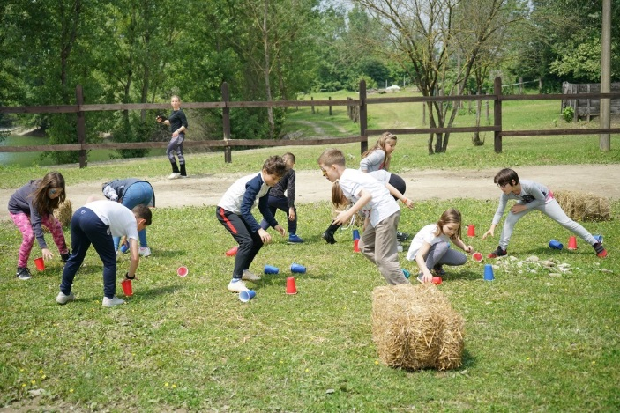 | 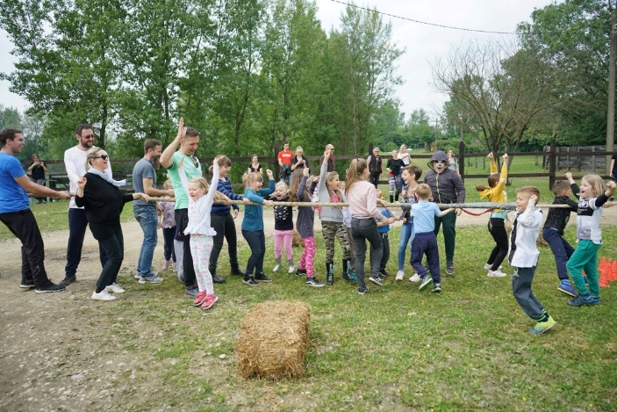
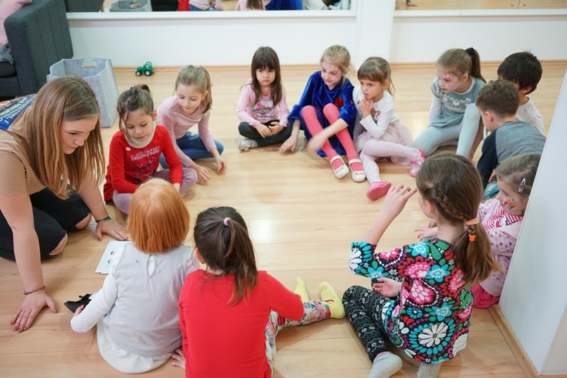 | 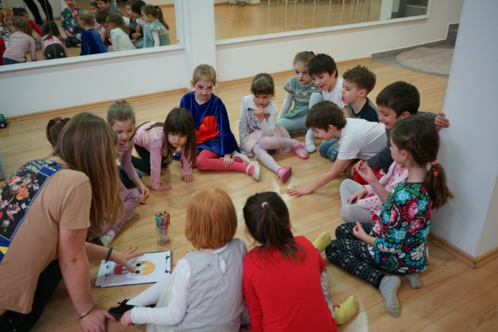

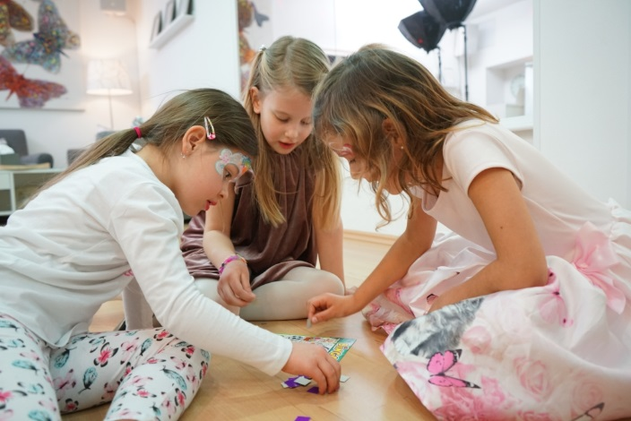 | 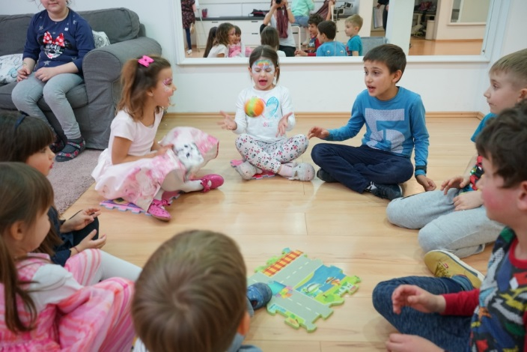
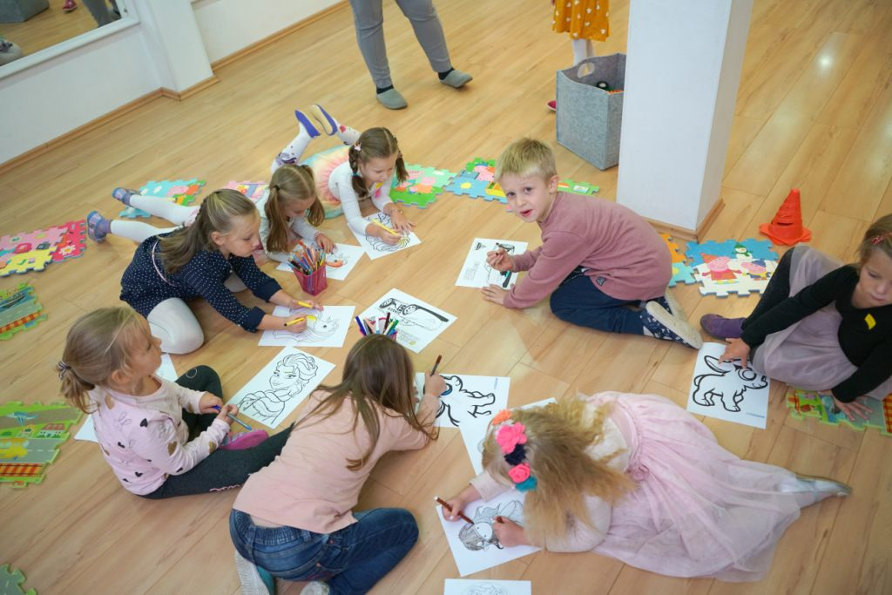 | 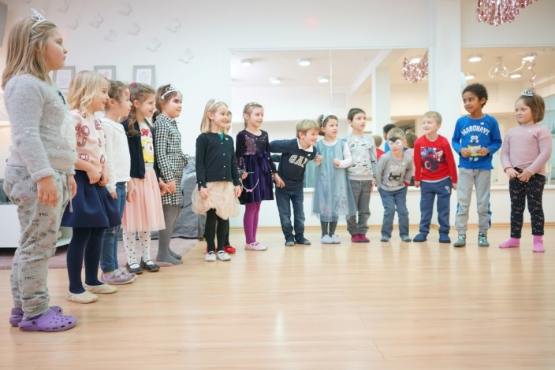
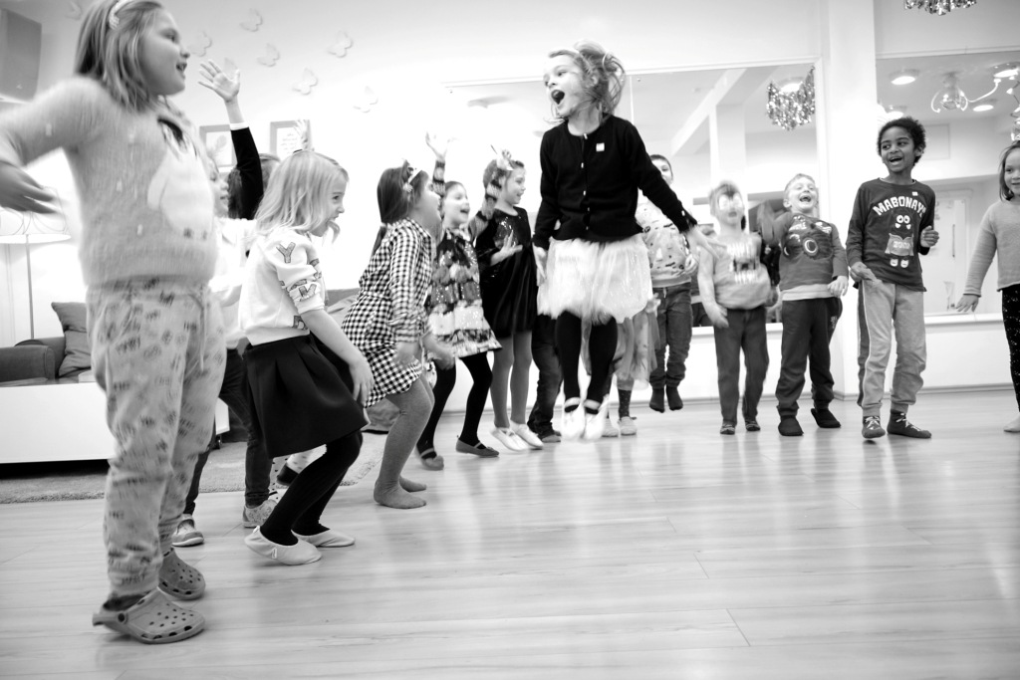

Predviđeni termini održavanja:

Grupa A – 24.08. do 28.08.2020., 09-13h
Grupa B – 24.08. do 28.08.2020., 09-13h
Grupa C – 31.08. do 04.09.2020., 09-13h
Grupa D – 31.08. do 04.09.2020., 09-13h
Grupa E (stručno osoblje) – krajem rujna, početkom listopada (prema dogovoru)

Svakom djetetu osigurano je osvježenje tijekom boravka na radionicama (piće, grickalice).

